**Java Term Project**

**프로그램 개발용 GUI 기반 IDE 개발(1)**

|  |  |  |
| --- | --- | --- |
| **학번** | **이름** | **기여도** |
| 202211458 | 백동성 | % |
| 202211422 | 김수현 | % |
|  |  | % |
|  |  | % |

1. **S/W Requirements**

/* 프로그램 개발에 사용된 요구 사항 기술 */

- 자바 프로그램 파일을 컴파일 후 실행할 수 있는 Text 기반의 IDE 프로그램

- 기존에 이미 만들어진 자바 프로그램의 경로 입력

- 입력 파일을 대상으로 컴파일 수행

- 정상적으로 컴파일이 완료되면 메시지 출력 후 메인 메뉴 표시

- 컴파일 오류가 발생한 경우 오류 내용을 저장한 파일명 표시 후 메인 메뉴 표시

- 자바 클래스 파일 실행

- 이전에 업로드된 파일 제거

1. **S/W 설계**

/* Class Diagram 및 (또는) 전체 S/W 설계 내용 기술 */

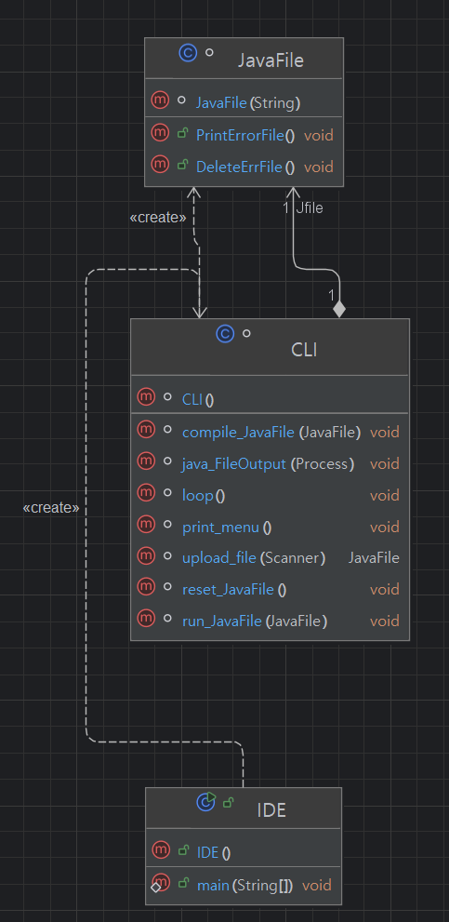

1. **실행 결과**

**텍스트, 폰트, 스크린샷, 디자인이(가) 표시된 사진

AI 생성 콘텐츠는 정확하지 않을 수 있습니다.**<- 실행 시 선택 창

텍스트, 스크린샷, 폰트, 디자인이(가) 표시된 사진

AI 생성 콘텐츠는 정확하지 않을 수 있습니다.<- 자바 파일 입력 실행 결과

텍스트, 스크린샷, 폰트이(가) 표시된 사진

AI 생성 콘텐츠는 정확하지 않을 수 있습니다.<- 컴파일 에러 발생 결과

텍스트, 스크린샷이(가) 표시된 사진

AI 생성 콘텐츠는 정확하지 않을 수 있습니다.<- 컴파일 에러 파일 출력 결과

텍스트, 스크린샷, 폰트, 디자인이(가) 표시된 사진

AI 생성 콘텐츠는 정확하지 않을 수 있습니다.<- 컴파일 성공 및 실행 결과

텍스트, 스크린샷, 메뉴, 폰트이(가) 표시된 사진

AI 생성 콘텐츠는 정확하지 않을 수 있습니다.<- 업로드 된 파일 초기화 및

초기화 했을 때 컴파일과 실행이 안되는 모습

1. **특이 사항**

/* 작성된 코드의 특이 사항 또는 추가 점수 획득을 위해 포함된 사항이 있을 경우 작성 */